«Морко ола сынан илем»  муниципальный образованийын  администрацийже»  муниципальный  учреждений | 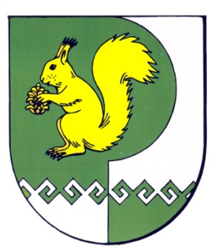 | Муниципальное  учреждение  «Администрация  муниципального  образования  «Городское поселение  Морки»
от 28 августа 2015г. № 256

Постановление

О признании многоквартирных жилых домов аварийными и подлежащими сносу

В соответствии со ст.15 и 32 Жилищного кодекса Российской Федерации, постановлением Правительства Российской Федерации от 28 января 2006 года №47 «Об утверждении Положения о признании помещения жилым помещением, жилого помещения непригодным для проживания и многоквартирного дома аварийным и подлежащим сносу» на основании заключений 1,2,3,4,5,6 от 27 августа 2015 года Межведомственной комиссии по признанию помещения жилым помещением, жилого помещения непригодным для проживания и многоквартирного дома аварийным и подлежащим сносу,
ПОСТАНОВЛЯЮ:

- Признать аварийным и подлежащим сносу многоквартирные дома, расположенные по адресам:
- Республика Марий Эл, Моркинский район, п. Морки, ул. Гоголя, д.13;
- Республика Марий Эл, Моркинский район, п. Морки, ул. Ленина, д.3;
-Республика Марий Эл, Моркинский район, п. Морки, ул. Мира, д.30;
- Республика Марий Эл, Моркинский район, п. Морки, ул. Советская, д. 59;
- Республика Марий Эл, Моркинский район, п. Морки, ул. Соловьева, д.4.

Глава администрации МО
«Городское поселение Морки» В.А.Борисов

